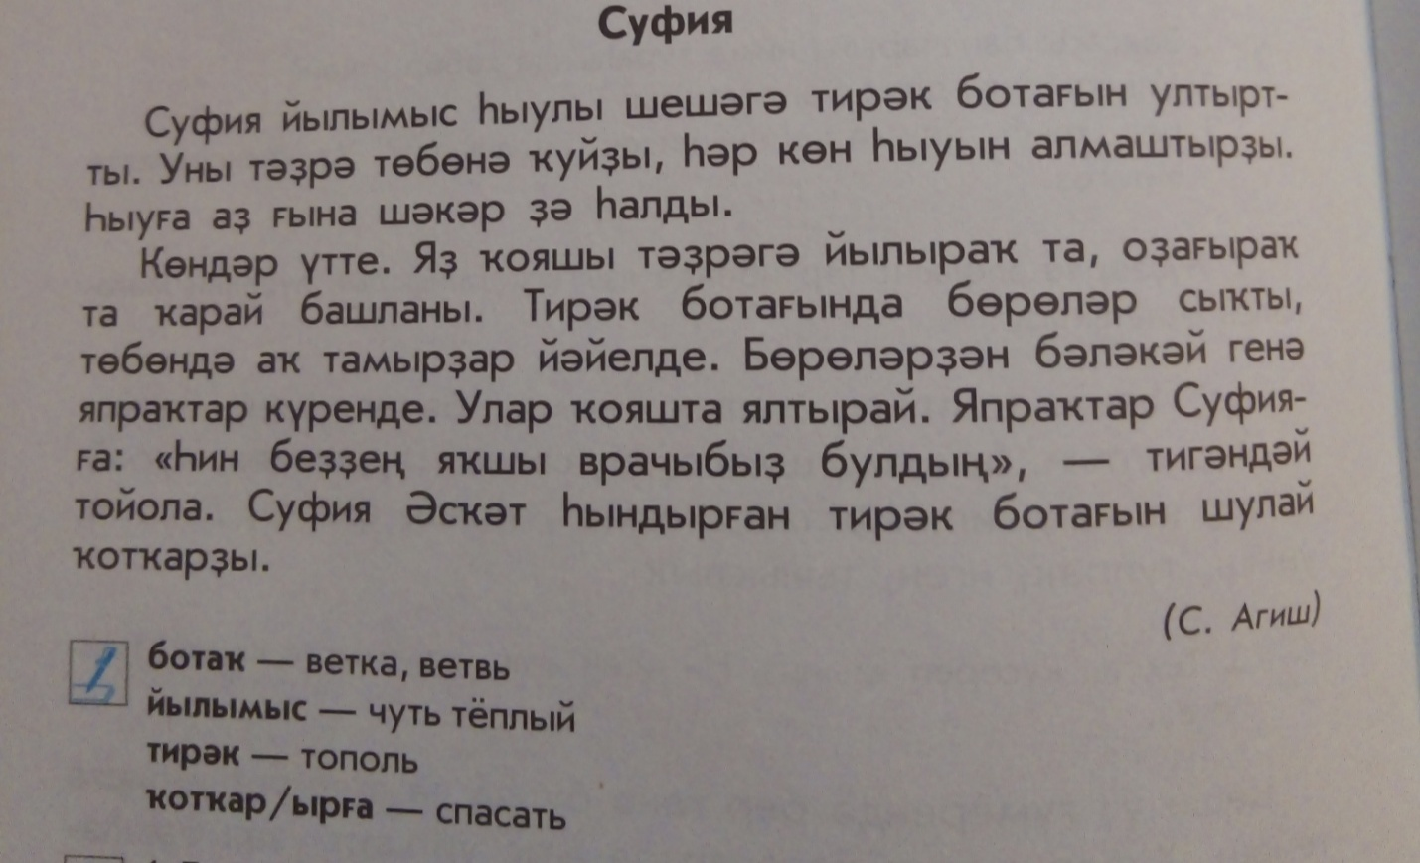

3. Ответить на вопросы:

О чем идет речь в тексте?

Какая девочка Суфия?